BAN-PT

PEDOMAN EVALUASI-DIRI

UNTUK AKREDITASI PROGRAM STUDI DAN INSTITUSI PERGURUAN TINGGI

BADAN AKREDITASI NASIONAL PERGURUAN TINGGI

JAKARTA 2010

PENGANTAR

Evaluasi adalah awal suatu proses pengembangan dan penjaminan mutu (quality assurance). Evaluasi-diri merupakan suatu kegiatan yang sangat penting sehingga disebut sebagai salah satu kegiatan utama dalam sektor pendidikan tinggi seperti dikemukakan dalam Undang-undang Nomor 25/2000 tentang Program Pembangunan Nasional.

Pedoman Evaluasi-diri untuk Akreditasi Program Studi dan Institusi Perguruan Tinggi ini disiapkan untuk membantu para pejabat di perguruan tinggi dalam mempersiapkan, melaksanakan, menyusun laporan, dan memanfaatkan hasil evaluasi-diri pada program studi/institusi perguruan tinggi. Keseluruhan Pedoman ini berisi penjelasan mengenai hal-hal berikut.

I.  II.  III.  IV.  V.  VI. | Pendahuluan  Makna dan tujuan evaluasi-diri  Komponen evaluasi-diri  Prosedur evaluasi-diri  Analisis data evaluasi-diri  Laporan hasil evaluasi-diri

Pedoman ini disampaikan dengan maksud agar para pengasuh program studi pada semua tingkat program, dan semua perguruan tinggi yang melakukan kegiatan evaluasi-diri dapat melaksanakannya dengan lancar, sesuai dengan ketentuan-ketentuan dan prosedur yang diharapkan sebagai awal dari keseluruhan daur penjaminan mutu/akreditasi. Di samping itu, diharapkan pula agar para pengasuh program studi dan para pejabat perguruan tinggi dapat menggunakan hasil evaluasi-diri tersebut sebagai bahan untuk mengisi borang atau menyusun portfolio akreditasi secara baik, kemudian menyajikannya sebagai salah satu bukti kebenaran isi borang atau portfolio pada saat asesmen lapangan yang dilakukan oleh BAN-PT.

Semoga Pedoman ini dapat bermanfaat bagi semua pihak yang berkepentingan.

Jakarta, 16 Februari 2010

Badan Akreditasi Nasional Perguruan Tinggi,
Ketua,

Prof. Dr. Kamanto Sunarto

DAFTAR ISI
halaman

PENGANTAR ii

DAFTAR ISI iii

I. PENDAHULUAN 1
A. Rasionel 1
B. Peranan Evaluasi-diri dalam Pengembangan dan Penyelenggaraan Program Pendidikan 2

II. MAKNA DAN TUJUAN EVALUASI-DIRI 3
A. Makna Evaluasi dan Evaluasi-diri 3
B. Tujuan Evaluasi-diri 3
C. Manfaat Evaluasi-diri 3
D. Ciri Evaluasi-diri yang Baik 4
E. Evaluasi-diri dalam Daur Penjaminan Mutu/Akreditasi 4

III. KOMPONEN EVALUASI-DIRI 5
A. Identifikasi Komponen Evaluasi-diri 5
Komponen A. Visi, Misi, Tujuan dan Sasaran, serta Strategi Pencapaian 6
Komponen B. Tatapamong, Kepemimpinan, Sistem Pengelolaan dan Penjaminan Mutu 7
Komponen C. Mahasiswa dan Lulusan 7
Komponen D. Sumberdaya Manusia 8
Komponen E. Kurikulum, Pembelajaran, dan Suasana Akademik 8
Komponen F. Pembiayaan, Sarana dan Prasarana, dan Sistem Informasi 10
Komponen G. Penelitian, Pelayanan/Pengabdian kepada Masyarakat, dan Kerjasama 11
B. Penentuan komponen evaluasi-diri dikaitkan dengan kebijakan mutakhir. 11

IV. PROSEDUR EVALUASI-DIRI 13
A. Persiapan dan perencanaan 13
B. Penataan organisasi kerja 13
C. Pelaksanaan evaluasi-diri 13
D. Pemanfaatan pakar sejawat 14
E. Tindak lanjut 14

V. ANALISIS DATA EVALUASI-DIRI 14
Langkah-langkah Pelaksanaan Analisis SWOT 14

VI. LAPORAN HASIL EVALUASI-DIRI 18
A. Makna Laporan Hasil Evaluasi-diri 18
B. Format Laporan Hasil Evaluasi-diri 18
C. Perwajahan Laporan 19

DAFTAR RUJUKAN 20

I. PENDAHULUAN

A. Rasionel

Dalam rangka akreditasi program studi/perguruan tinggi yang bertujuan, terutama untuk menilai dan memberikan jaminan mutu program dan satuan pendidikan tinggi (quality assessment and assurance), evaluasi-diri yang merupakan evaluasi internal pada program dan satuan pendidikan tinggi (program studi dan perguruan tinggi), adalah langkah pertama yang hasilnya dapat digunakan untuk berbagai maksud. Hasil evaluasi-diri dapat digunakan untuk memutakhirkan pangkalan data program studi/perguruan tinggi dalam bentuk profil yang komprehensif, perencanaan, strategi pengembangan dan perbaikan program studi/perguruan tinggi secara berkelanjutan, penjaminan mutu internal program studi/perguruan tinggi, dan untuk mempersiapkan evaluasi eksternal atau akreditasi.

Bagi beberapa program studi/perguruan tinggi, evaluasi-diri merupakan sesuatu yang baru, belum pernah dilaksanakan, bahkan belum dipahami. Sementara itu, banyak program studi/perguruan tinggi yang telah pernah bahkan sering melakukan evaluasi-diri untuk berbagai maksud. Bagi beberapa program studi/perguruan tinggi, evaluasi-diri telah menjadi agenda berkelanjutan, dan telah menjadi “budaya” dalam kehidupan akademiknya. Sistem dan prosedur evaluasi-diri yang telah dilaksanakan itu kadang-kadang berbeda satu dengan yang lainnya, bergantung kepada keperluan yang dirasakan sendiri oleh perguruan tinggi, atau kepada hal-hal yang dipersyaratkan oleh masing-masing pihak yang meminta laporan evaluasi-diri program studi atau perguruan tinggi.

Perbedaan itu mungkin karena isi atau karena prosedur yang dianut oleh perguruan tinggi atau yang dituntut oleh pihak yang berkepentingan. Perguruan tinggi yang telah biasa melakukan evaluasi-diri, pada umumnya memiliki panduan evaluasi-diri sendiri. Namun demikian, sepanjang berkaitan dengan akreditasi program studi dan perguruan tinggi yang dilakukan oleh BAN-PT, prosedur dan isi evaluasi-diri itu ditata oleh BAN-PT. Ini tidak berarti bahwa evaluasi-diri yang diminta oleh BAN-PT dilakukan tersendiri di luar evaluasi-diri yang telah biasa dilakukan program studi/perguruan tinggi. Hasil evaluasi-diri yang telah biasa dilakukan program studi/perguruan tinggi itu dapat digunakan untuk menyusun laporan evaluasi-diri yang diminta oleh BAN-PT.

BAN-PT menempatkan evaluasi-diri itu sebagai salah satu aspek dalam keseluruhan daur akreditasi, dan menempatkannya dalam posisi yang sangat penting, yaitu sebagai suatu langkah yang mendahului pemberian informasi dan data akreditasi dari program studi atau perguruan tinggi kepada BAN-PT, sehingga hasil evaluasi-diri itu dapat merupakan bahan untuk mengisi borang akreditasi atau menyusun portfolio akreditasi, serta dapat digunakan sebagai bahan yang disediakan pada saat dilakukan asesmen lapangan oleh BAN-PT di tempat program studi/perguruan tinggi. Naskah ini merupakan Pedoman Evaluasi-diri untuk Akreditasi Program Studi dan Institusi Perguruan Tinggi yang terkait dengan akreditasi yang dilakukan oleh BAN-PT.

B. Peranan Evaluasi-diri dalam Pengembangan dan Penyelenggaraan Program Pendidikan

Sesungguhnya, evaluasi-diri bagi program studi dan perguruan tinggi bukan hanya suatu proses yang harus dilakukan pada saat-saat khusus tertentu, misalnya dalam rangka menghadapi akreditasi oleh BAN-PT, atau untuk mengajukan proposal suatu proyek tertentu, melainkan seyogianya menjadi suatu aspek dalam daur pengembangan program studi/perguruan tinggi, penjaminan mutu internal, perbaikan program secara berkelanjutan, dan untuk melengkapi serta memutakhirkan pangkalan data setiap program studi/perguruan tinggi.

Apabila evaluasi-diri telah menjadi “budaya”, maka program studi/perguruan tinggi akan selalu siap dengan data dan informasi yang selalu dimutakhirkan (updated), apabila diminta atau dituntut oleh pihak-pihak yang membutuhkannya. Oleh karena itu evaluasi-diri seyogianya dilakukan secara berkala untuk memperbaharui/memutakhirkan pangkalan data dan informasi secara berkelanjutan.

II. MAKNA DAN TUJUAN EVALUASI-DIRI

A. Makna Evaluasi dan Evaluasi-diri

Evaluasi, secara umum merupakan suatu proses pengumpulan serta pemrosesan data dan informasi yang akan digunakan sebagai dasar pengambilkan keputusan, pengelolaan dan pengembangan program studi/perguruan tinggi.

Evaluasi-diri merupakan upaya program studi/perguruan tinggi untuk mengetahui gambaran mengenai kinerja dan keadaan dirinya melalui pengkajian dan analisis yang dilakukan oleh program studi/perguruan tinggi sendiri berkenaan dengan kekuatan, kelemahan, peluang, tantangan, kendala, bahkan ancaman. Pengkajian dan analisis itu dapat dilaksanakan dengan memanfaatkan pakar sejawat dari luar program studi/perguruan tinggi, sehingga evaluasi-diri dapat dilaksanakan secara objektif.

B. Tujuan Evaluasi-diri

Evaluasi-diri dimaksudkan untuk hal-hal berikut:
- Penyusunan profil lembaga yang komprehensif dengan data mutakhir.

- Perencanaan dan perbaikan-diri secara berkelanjutan.

- Penjaminan mutu internal program studi/lembaga perguruan tinggi.
- Pemberian informasi mengenai program studi/perguruan tinggi kepada masyarakat dan pihak tertentu yang memerlukannya (stakeholders).

- Persiapan evaluasi eksternal (akreditasi).

C. Manfaat Evaluasi-diri

Hasil evaluasi-diri dapat digunakan oleh program studi/perguruan tinggi untuk hal-hal berikut.

- Membantu dalam identifikasi masalah, penilaian program dan pencapaian sasaran.
- Memperkuat budaya evaluasi kelembagaan (institutional evaluation) dan analisis-diri.
- Memperkenalkan staf baru kepada keseluruhan program studi/ perguruan tinggi.
- Memperkuat jiwa korsa dalam lembaga, memperkecil kesenjangan antara tujuan pribadi dan tujuan lembaga dan mendorong keterbukaan.
- Menemukan kader baru bagi lembaga.
- Mendorong program studi/perguruan tinggi untuk meninjau kembali kebijakan yang telah usang.
- Memberi informasi tentang status program studi/perguruan tinggi dibandingkan dengan program studi/perguruan tinggi lain.

D. Ciri Evaluasi-diri yang Baik

Evaluasi-diri yang baik memiliki ciri-ciri sebagai berikut.
- Dilakukan dengan motivasi intrinsik.
- Pimpinan mendukung penuh.
- Semua pihak dalam lembaga mendukung.
- Direncanakan sesuai denan keperluan lembaga.
- Dimaksudkan untuk menilai kembali tujuan lembaga.
- Proses evaluasi-diri dilaksanakan dan dipimpin dengan baik.
- Evaluasi-diri dilaksanakan secara terbuka/transparan, objektif, jujur, bertanggung jawab dan akuntabel.
- Mendeskripsikan dan menganalisis kekuatan dan kelemahan yang dimiliki program studi/perguruan tinggi, dan peluang serta ancaman yang ada di lingkungan program studi/perguruan tinggi.
- Berbagai permasalahan diteliti dan dicarikan alternatif pemecahannya.
- Hasil evaluasi-diri dimanfaatkan untuk menyusun strategi dan rencana pengembangan dan perbaikan program secara berkelanjutan.
- Hasilnya berupa perbaikan proses evaluasi kelembagaan dan analisis-diri, serta perbaikan dan pengembanan program secara berkelanjutan (continuous program improvement and development).
- Laporan disusun dengan baik.

E. Evaluasi-diri dalam Daur Penjaminan Mutu/Akreditasi

Seperti dikemukakan terdahulu, evaluasi-diri merupakan salah satu aspek penting dalam keseluruhan daur akreditasi dengan berbagai peran dan kegunaannya, termasuk penjaminan mutu (quality assurance). Keseluruhan daur penjaminan mutu dalam rangka akreditasi program studi/perguruan tinggi itu dilukiskan dalam Bagan 1.

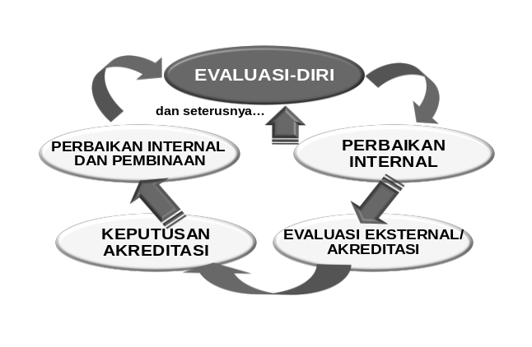
Bagan 1. Daur Penjaminan Mutu dalam
Rangka Akreditasi

III. KOMPONEN EVALUASI-DIRI

A. Identifikasi Komponen Evaluasi-diri

Dalam akreditasi yang dilakukan oleh BAN-PT, evaluasi-diri dilaksanakan dengan menilai, menelaah dan menganalisis keseluruhan sistem program studi/perguruan tinggi, yang mencakup masukan, proses, keluaran, hasil, dan dampak (input, process, output, outcome, and impact) berdasarkan data, informasi dan bukti-bukti lainnya yang berkenaan dengan komponen-komponen sistemik dari seluruh penyelenggaraan program studi/perguruan tinggi. Analisis komponen sistemik penyelenggaraan program studi itu digambarkan dalam Gambar 2.

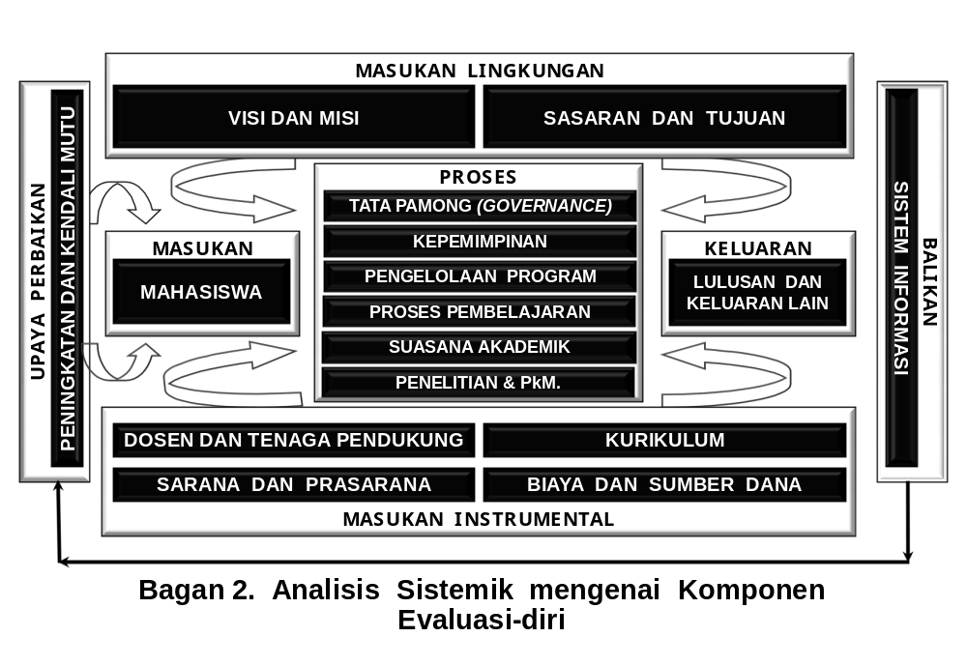
Berdasarkan analisis tersebut, dijabarkan dimensi penilaian yang digunakan dalam evaluasi program studi/perguruan tinggi yang secara garis besar terdiri atas komponen-komponen berikut.

- Masukan, mencakup:
- Visi dan misi program studi.
- Tujuan dan sasaran.
- Mahasiswa.
- Sumber daya manusia.
- Kurikulum.
- Sarana dan prasarana.
- Pembiayaan.

  - Proses, mencakup:
- Tata pamong (governance).
- Pengelolaan program.
- Kepemimpinan.
- Proses pembelajaran.
- Suasana Akademik.
- Penelitian dan pelayanan/pengabdian kepada masyarakat.

  - Keluaran/Hasil, mencakup:
- Lulusan.
- Keluaran lainnya: publikasi hasil penelitian dan atau produk penelitian dalam bentuk paten, rancang bangun, prototip, perangkat lunak, dsb.

  - Dampak, mencakup:
- Sistem informasi.
- Sistem peningkatan dan penjaminan mutu.

Komponen-komponen hasil analisis sistemik itu kemudian dihimpun dan dikelompokkan menjadi komponen evaluasi-diri sebagai berikut.

Komponen A.  Komponen B.  Komponen C.  Komponen D.  Komponen E.  Komponen F.  Komponen G. | Visi, Misi, Tujuan dan Sasaran, serta Strategi Pencapaiannya.  Tata Pamong, Kepemimpinan, Sistem Pengelolaan, dan Penjaminan Mutu  Mahasiswa dan Lulusan.  Sumber Daya Manusia.  Kurikulum, Pembelajaran, dan Suasana Akademik.  Pembiayaan, Sarana, dan Prasarana, serta Sistem Informasi.  Penelitian, Pelayanan/Pengabdian kepada Masyarakat, dan Kerjasama.
Selanjutnya setiap komponen itu dirinci sebagai berikut.

Komponen A. Visi, Misi, Tujuan dan Sasaran, serta Strategi Pencapaian

- Rumusan visi program studi yang konsisten dengan visi lembaga.
- Rumusan misi program studi yang diturunkan dari misi lembaga.
- Rumusan tujuan program studi yang merujuk tujuan lembaga dan merupakan turunan dari misinya.
- Rumusan sasaran program studi yang relevan dengan misinya.
- Analisis keterkaitan antara visi, misi, tujuan, dan sasaran program studi

Sumber informasi, antara lain: Statuta, Renstra, direktori program studi, kurikulum, peraturan perundang-undangan terkait.

Komponen B. Tata Pamong, Kepemimpinan, Sistem Pengelolaan dan Penjaminan Mutu

- Personil beserta fungsi dan tugas pokoknya.
- Sistem kepemimpinan, dan pengalihan (deputizing) serta akuntabilitas pelaksanaan tugas.
- Partisipasi civitas academica dalam pengembangan kebijakan, serta pengelolaan dan koordinasi pelaksanaan program.
- Perencanaan program jangka panjang (Renstra) dan monitoring pelaksanaannya sesuai dengan visi, misi, sasaran dan tujuan program.
- Efisiensi dan efektivitas kepemimpinan.
- Evaluasi program dan pelacakan lulusan.
- Perencanaan dan pengembangan program, dengan memanfaatkan hasil evaluasi internal dan eksternal.
- Dampak hasil evaluasi program terhadap pengalaman dan mutu pembelajaran mahasiswa.
- Pengelolaan mutu secara internal pada tingkat program studi (misalnya kajian kurikulum, monitoring dan mekanisme balikan bagi mahasiswa, dosen dan penguji eksternal).
- Hubungan dengan penjaminan mutu pada tingkat lembaga.
- Dampak proses penjaminan mutu terhadap pengalaman dan mutu hasil belajar mahasiswa.
- Metodologi baku mutu (benchmarking).
- Pengembangan dan penilaian pranata kelembagaan.
- Evaluasi internal yang berkelanjutan.
- Pemanfaatan hasil evaluasi internal dan eksternal/akreditasi dalam perbaikan dan pengembangan program.
- Kerjasama dan kemitraan instansi terkait dalam pengendalian mutu.

Sumber informasi, antara lain: Statuta, Renstra, laporan tahunan, risalah rapat pimpinan, hasil studi pelacakan, rencana pengembangan program, hasil evaluasi internal, hasil akreditasi, pedoman pelaksanaan penjaminan mutu internal, peraturan perundang-undangan terkait.

Komponen C. Mahasiswa dan Lulusan

- Sistem rekrutmen dan seleksi calon mahasiswa.
- Profil mahasiswa: akademik, sosio-ekonomi, pribadi (termasuk kemandirian dan kreativitas).
- Keterlibatan mahasiswa dalam berbagai komisi yang relevan.
- Kegiatan ekstra-kurikuler.
- Keberlanjutan penerimaan mahasiswa (minat calon mahasiswa dan kebutuhan akan lulusan program studi).
- Pelayanan untuk mahasiswa:
  - Bantuan tutorial yang bersifat akademik.
  - Informasi dan bimbingan karir.
  - Konseling pribadi dan sosial.
- Kompetensi dan etika lulusan yang diharapkan.
- Hasil pembelajaran:
  - Kompetensi yang dicapai dibandingkan dengan yang diharapkan.
  - Kesesuaian kompetensi yang dicapai dengan tuntutan dan kebutuhan pemanfaat lulusan.
  - Data tentang kemajuan, keberhasilan, dan kurun waktu penyelesaian studi mahasiswa (termasuk IPK dan yudisium lulusan).
  - Kepuasan lulusan.
- Kepuasan pemanfaat lulusan dan keberlanjutan penyerapan lulusan.
- Produk program studi berupa model-model, karya inovatif, hak paten, hasil pengembangan prosedur kerja, produk fisik sebagai hasil penelitian.

Sumber informasi, antara lain: Statuta, Renstra, laporan tahunan, buku pedoman rekrutmen dan seleksi calon mahasiswa, pedoman layanan mahasiswa, hasil studi pelacakan, laporan wisuda tahunan/tengah tahunan, transkrip hasil belajar para lulusan, direktori lulusan program studi, hasil studi pelacakan, peraturan perundang-undangan yang terkait.

Komponen D. Sumber Daya Manusia

    - Sistem rekrutmen dan seleksi dosen dan tenaga kependidikan.
    - Pengelolaan dosen dan tenaga kependidikan.
    - Profil dosen dan tenaga pendukung: mutu, kualifikasi, pengalaman, ketersediaan (kecukupan, kesesuaian, dan rasio dosen-mahasiswa).
    - Karya akademik dosen (hasil penelitian, karya lainnya).
    - Peraturan kerja dan kode etik.
    - Pengembangan staf.
    - Keberlanjutan pengadaan dan pemanfaatannya.

Sumber informasi, antara lain: Statuta, Renstra, laporan tahunan,buku pedoman rekrutmen dan seleksi calon dosen dan tenaga pendukung, direktori program studi, program pengembangan staf, laporan tahunan pimpinan perguruan tinggi/program studi, peraturan perundang-undangan terkait.

Komponen E. Kurikulum, Pembelajaran, dan Suasana Akademik

- Kesesuaian dengan visi, misi, tujuan, dan sasaran.
- Relevansi dengan tuntutan dan kebutuhan stakeholders.
- Struktur dan isi kurikulum (keluasan, kedalaman, koherensi, penataan/ organisasi).
- Derajat integrasi materi pembelajaran (intra dan antar disiplin ilmu).
- Kurikulum lokal yang sesuai dengan kebutuhan masyarakat terdekat dan kepentingan internal lembaga.
- Mata kuliah pilihan yang merujuk pada harapan/kebutuhan mahasiswa secara individual/kelompok mahasiswa tertentu.
- Peluang bagi mahasiswa untuk mengembangkan diri: melanjutkan studi, mengembangkan pribadi, memperoleh pengetahuan dan pemahaman materi khusus sesuai dengan bidang studinya, mengembangkan keterampilan yang dapat dialihkan (transferable skills), terorientasikan ke arah karir, dan pemerolehan pekerjaan.
- Misi pembelajaran
  - Pengembangan/pelatihan kompetensi yang diharapkan.
  - Efisiensi internal dan eksternal.

Mengajar:
  - Kesesuaian strategi dan metode dengan tujuan.
  - Kesesuaian materi pembelajaran dengan tujuan mata kuliah.
  - Efisiensi dan produktivitas.
  - Struktur dan rentang kegiatan mengajar.
  - Penggunaan teknologi informasi.

Belajar:
  - Keterlibatan mahasiswa.
  - Bimbingan skripsi/tesis/disertasi.
  - Peluang bagi mahasiswa untuk mengembangkan:
1) pengetahuan dan pemahaman materi khusus sesuai bidangnya,
2) keterampilan umum dan yang dapat dialihkan (transferable),
3) pemahaman dan pemanfaatan kemampuannya sendiri,
4) kemampuan belajar mandiri,
5) nilai, motivasi dan sikap.

Penilaian kemajuan dan keberhasilan belajar:
- Peraturan mengenai penilaian kemajuan dan penyelesaian studi mahasiswa.
- Strategi dan metode penilaian kemajuan dan keberhasilan mahasiswa.
- Penentuan yudisium (pernyataan kualitatif dari hasil belajar seorang mahasiswa pada akhir jenjang pendidikan).
- Penelaahan mengenai kepuasan mahasiswa.
- Sarana yang tersedia untuk memelihara interaksi dosen–mahasiswa, baik di dalam maupun di luar kampus, dan untuk menciptakan iklim yang mendorong perkembangan dan kegiatan akademik/profesional.
- Mutu dan kuantitas interaksi kegiatan akademik dosen, mahasiswa dan civitas academica lainnya.
- Rancangan menyeluruh untuk mengembangkan suasana akademik yang kondusif untuk pembelajaran, penelitian, dan pelayanan/ pengabdian kepada masyarakat.
- Keikutsertaan civitas academica dalam kegiatan akademik (seminar, simposium, diskusi, eksibisi) di kampus.
- Pengembangan kepribadian ilmiah.

Hasil pembelajaran:
- Kompetensi yang dicapai dibandingkan dengan yang diharapkan.
- Kesesuaian kompetensi yang dicapai dengan tuntutan dan kebutuhan pemanfaat lulusan.
- Data tentang kemajuan, keberhasilan, dan kurun waktu penyelesaian studi mahasiswa (termasuk IPK dan yudisium lulusan).
- Kepuasan lulusan.

- Pemanfaat lulusan dan keberlanjutan penyerapan lulusan.
- Produk program studi berupa model-model, karya inovatif, hak paten, hasil pengembangan prosedur kerja, produk fisik sebagai hasil penelitian.

Sumber informasi, antara lain: Statuta, Renstra, laporan tahunan, buku pedoman pengembangan kurikulum, hasil studi pelacakan, kebijakan pimpinan, kebijakan-kebijakan mengenai pembelajaran, pedoman evaluasi hasil pembelajaran, pedoman pembelajaran, hasil pengamatan, laporan tahunan, peraturan akademik yang berlaku, laporan wisuda tahunan/tengah tahunan, transkrip hasil belajar para lulusan, direktori lulusan program studi, hasil studi pelacakan, peraturan perundang-undangan yang terkait.

Komponen F. Pembiayaan, Sarana dan Prasarana, serta Sistem Informasi

- Sistem alokasi dana.
- Pengelolaan dan akuntabilitas penggunaan dana.
- Keberlanjutan pengadaan dan pemanfaatannya.
- Pengelolaan, pemanfaatan, dan pemeliharaan sarana dan prasarana.
- Ketersediaan dan mutu gedung, ruang kuliah, laboratorium, perpustakaan, dll.
- Fasilitas komputer dan pendukung pembelajaran dan penelitian.
- Kesesuaian dan kecukupan sarana dan prasarana.
- Keberlanjutan pengadaan, pemeliharaan dan pemanfaatannya.
- Rancangan pengembangan sistem informasi.
- Kecukupan dan kesesuaian sumber daya, sarana dan prasarana pendukung untuk pemberdayaan sistem informasi.
- Efisiensi dan efektivitas pemanfaatan sistem informasi
- Keberadaan dan pemanfaatan on-campus connectivity devices (intranet).
- Keberadaan dan pemanfaatan global connectivity devices (internet).

Sumber informasi, antara lain: Statuta, Renstra, laporan tahunan, laporan keuangan tahunan, rencana pengembangan lembaga, laporan khusus unit pelayanan informasi, pengamatan pemanfaatan sistem informasi, peraturan perundang-undangan terkait.

Komponen G. Penelitian, Pelayanan/Pengabdian kepada Masyarakat, dan Kerjasama

  - Mutu, produktivitas, relevansi sasaran, dan efisiensi pemanfaatan dana penelitian dan pelayanan/pengabdian kepada masyarakat.
  - Agenda, keberlanjutan, diseminasi hasil penelitian dan pelayanan/ pengabdian kepada masyarakat.
  - Kegiatan penelitian dan pelayanan/pengabdian kepada masyarakat bersama dosen dan mahasiswa.
  - Banyak dan mtu kegiatan penelitian dan pelayanan/pengabdian kepada masyarakat yang dilakukan oleh mahasiswa.
  - Hubungan antara pengajaran, penelitian dan pelayanan/pengabdian kepada masyarakat.
  - Banyak dan mutu kegiatan penelitian dan publikasi dosen.
  - Hubungan kerjasama dan kemitraan penelitian dengan lembaga dalam dan luar negeri.
  - Mutu dan kurun waktu penyelesaian skripsi/tesis/disertasi (termasuk proses penulisan tesis dan pembimbingannya).
  - Publikasi hasil penelitian, karya inovatif, dan rangkuman skripsi/tesis/disertasi.
  - Kerjasama dengan instansi yang relevan.
  - Monitoring dan evaluasi pelaksanaan kerjasama.
  - Hasil kerjasama yang saling menguntungkan.
  - Kepuasan pihak-pihak yang bekerja sama

Sumber informasi, antara lain: statuta, Renstra, rancangan penelitian dan pelayanan/pengabdian kepada masyarakat, daftar tugas pembimbingan mahasiswa, catatan mengenai penyelesaian tesis, daftar tesis, naskah MoU kerjasama, peraturan perundang-undangan terkait.

B. Penentuan Komponen Evaluasi-Diri Dikaitkan dengan Kebijakan Mutakhir.

Pada tahun 2005 telah diberlakukan beberapa peraturan perundang-undangan yang secara langsung atau tidak langsung terkait dengan rincian komponen evaluasi-diri itu, yaitu Undang-undang Nomor 14/2005 tentang Guru dan Dosen, dan PP Nomor 19/2005 tentang Standar Nasional Pendidikan. Kebijakan yang secara langsung mempengaruhi sistem evaluasi-diri adalah PP Nomor 19/2005 tentang Standar Nasional Pendidikan, khususnya Bab II, Pasal 2 yang berbunyi sebagai berikut

(1) Lingkup Standar Nasional Pendidikan meliputi:
- standar isi;
- standar proses;
- standar kompetensi lulusan;
- standar pendidik dan tenaga kependidikan;
- standar sarana dan prasarana;
- standar pengelolaan;
- standar pembiayaan; dan
- standar penilaian pendidikan.

(2) Untuk penjaminan dan pengendalian mutu pendidikan sesuai dengan Standar Nasional Pendidikan dilakukan evaluasi, akreditasi, dan sertifikasi.

(3) Standar Nasional Pendidikan disempurnakan secara terencana, terarah, dan berkelanjutan sesuai dengan tuntutan perubahan kehidupan lokal, nasional, dan global.
Jika hasil analisis sistemik tentang komponen-komponen evaluasi-diri diamati dari segi Pasal 2, ayat 1 dari PP Nomor 19/2005 di atas, maka dapat dibandingkan kedua analisis itu seperti berikut.

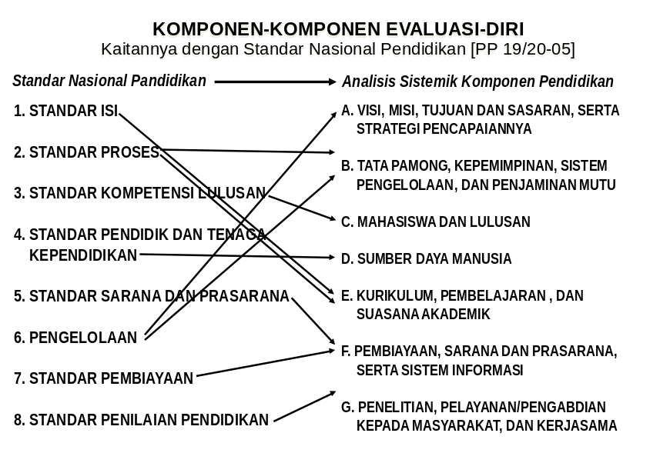

Dengan demikian, dapat disimpulkan bahwa komponen evaluasi-diri yang dihasilkan dari analisis secara sistemik itu merupakan rincian dari standar nasional pendidikan, yaitu sebagai berikut.

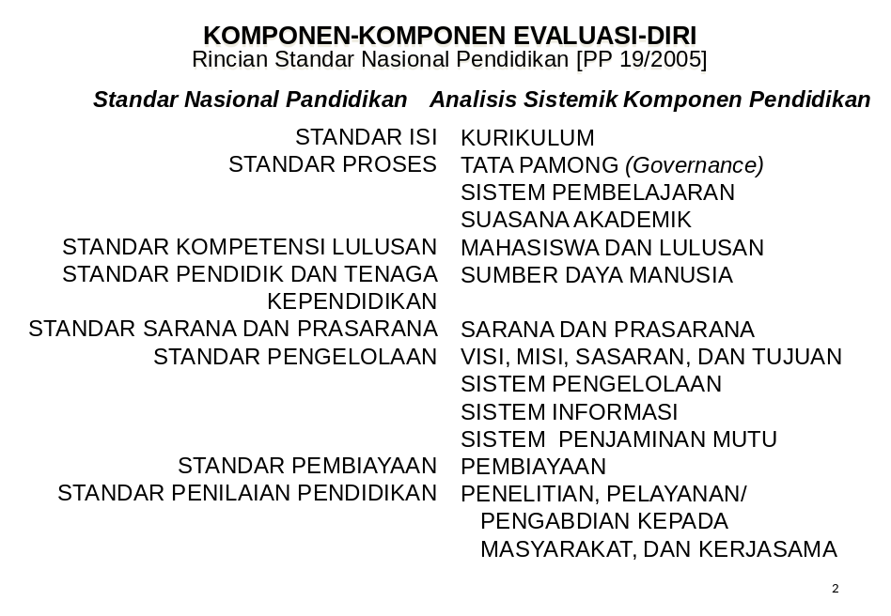

IV. PROSEDUR EVALUASI-DIRI

Evaluasi-diri dilakukan melalui prosedur yang ditata dalam tahap-tahap berikut: persiapan dan perencanaan, penataan organisasi, pelaksanaan, pemanfaatan pakar sejawat, dan tindak lanjut. Setiap tahap itu dirinci sebagai berikut.

A. Persiapan dan Perencanaan
Tahap ini mencakup kegiatan:
- Pembentukan tim inti.
- Motivasi staf.
- Penentuan fokus dan sasaran sesuai dengan agenda dan masalah yang dihadapi lembaga.
- Penentuan luas dan kedalaman evaluasi.
- Penataan sumber-sumber data dan informasi yang digunakan.
- Pembagian tugas tim inti.
- Penentuan jadwal kegiatan.
- Penentuan pihak-pihak yang akan dilibatkan.

B. Penataan Organisasi Kerja
Tahap ini mencakup penentuan tugas dan peran setiap pihak yang terlibat, pemilihan dan pelatihan tenaga pelaksana, pembentukan tim kerja, termasuk perumusan deskripsi tugas, dan penataan koordinasi dan komunikasi

C. Pelaksanaan Evaluasi-diri
Tahap ini mencakup:
- Pemetaan sasaran evaluasi.
- Penelaahan masukan, lingkungan, program, proses dan keluaran.
- Pengkajian baku mutu eksternal (BAN-PT, organisasi profesi, dsb.).
- Pengumpulan fakta dan opini.
- Pembahasan hasil evaluasi-diri dengan berbagai pihak terkait.
- Penyusunan dan penyebarluasan laporan kepada pihak terkait.
- Pemanfaatan hasil evaluasi-diri untuk perbaikan dan peningkatan mutu, perencanaan dan pengembangan program, persiapan evaluasi eksternal (akreditasi), dan penjaminan mutu internal.

D. Pemanfaatan Pakar Sejawat
Jika perlu, program studi/perguruan tinggi dapat memanfaatkan pakar sejawat sebagai penasehat/pengkaji dari luar untuk penilaian, tetapi bukan untuk menyusun laporan. Nama pakar sejawat dicantumkan dalam laporan evaluasi-diri. Pemanfaatan kunjungan tim dari luar untuk mendorong perubahan. Pemanfaatan kerjasama dengan badan-badan eksternal.

E. Tindak Lanjut
Tahap ini mencakup pemanfaatan hasil evaluasi-diri sebagai rujukan perencanaan. Untuk maksud itu, program studi/perguruan tinggi harus memperbanyak evaluasi kelembagaan (institutional evaluation).

V. ANALISIS DATA EVALUASI-DIRI

Data dan informasi yang diperoleh dalam rangka evaluasi-diri perlu diolah dan dianalisis, yang dapat dilakukan melalui berbagai pendekatan. Pendekatan yang digunakan dalam evaluasi-diri untuk akreditasi program studi/perguruan tinggi yang dilaksanakan oleh BAN-PT adalah Analisis Kekuatan, Kelemahan, Peluang, dan Ancaman (SWOT analysis), yaitu analisis antarkomponen dengan memanfaatkan deskripsi SWOT setiap komponen, untuk merumuskan strategi pemecahan masalah, serta pengembangan dan atau perbaikan mutu program studi/perguruan tinggi secara berkelanjutan.

Langkah-langkah Pelaksanaan Analisis SWOT

Analisis SWOT dilakuman melalui langkah-langkah seperti berikut.

Langkah 1: Identifikasi kelemahan dan ancaman yang paling mendesak untuk diatasi secara umum pada semua komponen.

Langkah 2: Identifikasi kekuatan dan peluang yang diperkirakan cocok untuk mengatasi kelemahan dan ancaman yang telah diidentifikasi lebih dahulu pada Langkah 1.

Langkah 3: Masukkan butir-butir hasil identifikasi (Langkah 1 dan Langkah 2) ke dalam Pola Analisis SWOT seperti berikut.
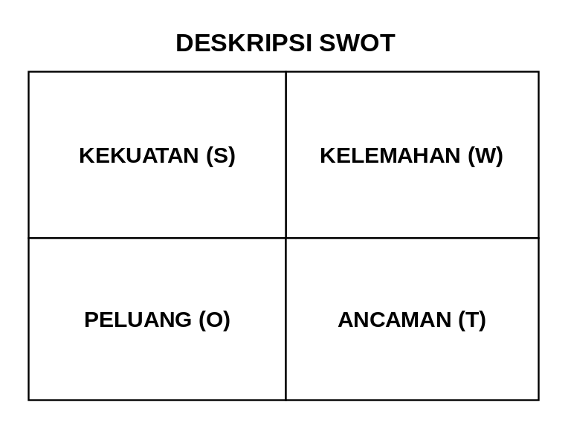
Gambar 3. Pola Analisis SWOT

Pada waktu mengidentifikasikan kekuatan, kelemahan, peluang dan ancaman dalam program studi/perguruan tinggi perlu diingat bahwa kekuatan dan kelemahan merupakan faktor internal yang perlu diidentifikasikan di dalam organisasi, program studi/perguruan tinggi yang bersangkutan, sedangkan peluang dan ancaman merupakan faktor eksternal yang harus diidentifikasikan dalam lingkungan eksternal organisasi, program studi/perguruan tinggi yang bersangkutan. Lingkungan eksternal suatu program studi dapat berupa: pemerintah, masyarakat luas, industri, lulusan SLTA, pasar kerja, stakeholder internal dan eksternal, serta pesaing.
Langkah ini dapat dilakukan secara keseluruhan, atau jika terlalu banyak, dapat dipilah menjadi analisis SWOT untuk komponen masukan, proses, dan keluaran.
Masukan termasuk mahasiswa, sumber daya manusia, kurikulum, pembiayaan, sarana dan prasarana. (Kalau perlu visi, misi, sasaran, dan tujuan dijadikan masukan lingkungan).
Proses termasuk tata pamong, kepemimpinan, pengelolaan program, proses pembelajaran, suasana akademik, sistem informasi, penjaminan mutu, penelitian dan pelayanan/ pengabdian kepada masyarakat, dan kerjasama.
Keluaran termasuk lulusan dan keluaran lainnya yang mencakup skripsi, model-model, publikasi, hasil pelayanan/ pengabdian kepada masyarakat.

Langkah 4: Rumuskan strategi atau strategi-strategi yang direkomendasikan untuk menangani kelemahan dan ancaman, termasuk pemecahan masalah, perbaikan, dan pengembangan program secara berkelanjutan. Analisis untuk pengembangan strategi pemecahan masalah dan perbaikan/pengembangan program itu digambarkan pada Gambar 4.

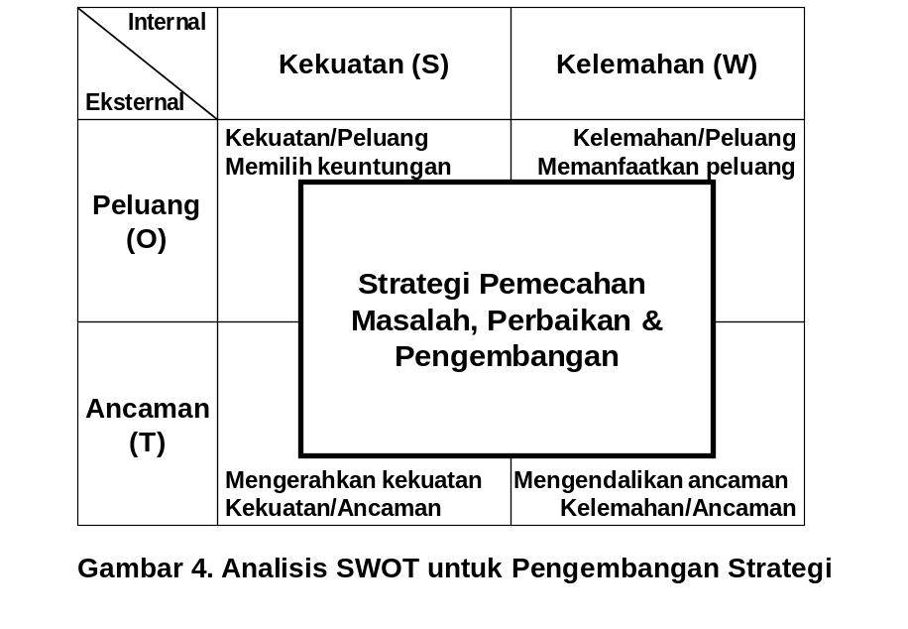
Langkah 5: Tentukan prioritas penanganan kelemahan dan ancaman itu, dan susunlah suatu rencana tindakan untuk melaksanakan program penanganan.
Hasil analisis SWOT dimanfaatkan untuk menyusun strategi pemecahan masalah, serta pengembangan dan atau perbaikan mutu program secara berkelanjutan. Jika kekuatan lebih besar dari kelemahan, dan peluang lebih baik dari ancaman, maka strategi pengembangan sebaiknya diarahkan kepada perluasan/pengembangan program, sedangkan jika kekuatan lebih kecil dari kelemahan, dan peluang lebih kecil dari ancaman, maka seyogianya strategi pengembangan lebih ditekankan kepada upaya konsolidasi ke dalam, melakukan penataan organisasi secara internal dengan memanfaatkan kekuatan dan peluang yang ada, dan mereduksi kelemahan di dalam dan ancaman dari luar. Analisis itu dapat digambarkan sebagai berikut.

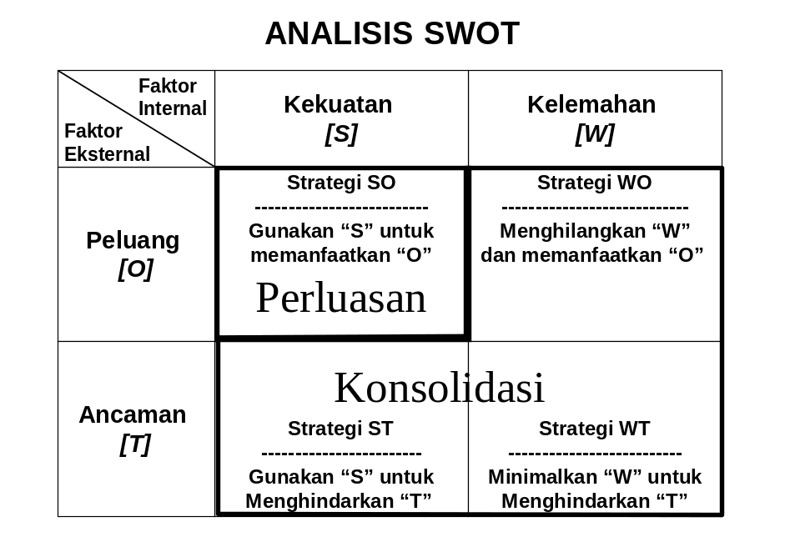Gambar 5. Analisis SWOT dan Prioritas Strategi Pengembangan

VI. LAPORAN HASIL EVALUASI-DIRI

A. Makna Laporan Hasil Evaluasi-diri

Laporan hasil evaluasi-diri adalah deskripsi, analisis, dan refleksi mengenai keadaan, kinerja, dan perangkat pendidikan suatu program studi/perguruan tinggi, sebagai hasil kajian dan asesmen yang mendalam dan bersifat internal. Laporan itu disusun secara komprehensif, lengkap, sistematis, dan mudah dipahami, sehingga siapa pun yang membaca, mengkaji dan memanfaatkan laporan itu dapat memahami seperti apa yang dimaksudkan oleh penyusunnya. Laporan itu digunakan, terutama oleh program studi/perguruan tinggi yang bersangkutan untuk berbagai maksud seperti dikemukakan pada awal naskah ini, antara lain untuk memutakhirkan pangkalan data program studi/perguruan tinggi dalam bentuk profil yang komprehensif, perencanaan dan perbaikan program studi secara sinambung, penjaminan mutu internal program studi/perguruan tinggi, dan untuk mempersiapkan evaluasi eksternal atau akreditasi.

Memperhatikan penggunaan laporan evaluasi-diri seperti itu, maka isi laporan hasil evaluasi-diri mungkin lebih luas dan lebih lengkap dibandingkan dengan informasi yang dikemas dalam borang dan atau portfolio akreditasi. Untuk kelengkapan rujukan bagi borang atau portfolio yang disampaikan kepada BAN-PT, maka laporan hasil evaluasi-diri itu disiapkan oleh program studi/perguruan tinggi pada saat asesmen lapangan atau kunjungan pakar sejawat di tempat program studi/perguruan tinggi, yang digunakan sebagai bahan rujukan utama dalam mengkaji keadaan, kinerja dan perangkat pendidikan program studi/perguruan tinggi yang bersangkutan.

Laporan evaluasi-diri diawali oleh suatu rangkuman eksekutif, yang merupakan singkatan isi laporan lengkap evaluasi-diri, dan dimaksudkan untuk memberikan gambaran menyeluruh, jelas dan singkat, sehingga pembaca laporan dapat menangkap apa yang dilaporkan, tanpa membaca keseluruhan laporan lengkap.

B. Format Laporan Hasil Evaluasi-diri
Sebenarnya, tidak ada format baku mengenai laporan hasil evaluasi-diri itu. Namun demikian, untuk memudahkan pengkajian dan asesmen terhadap laporan evaluasi-diri dalam rangka akreditasi oleh BAN-PT, maka dianjurkan bahwa laporan hasil evaluasi-diri itu disusun dengan format dan sistematika yang mencakup materi sebagai berikut.
JUDUL LAPORAN
KATA PENGANTAR
DAFTAR ISI
RANGKUMAN EKSEKUTIF
SUSUNAN TIM PENYUSUN DAN DESKRIPSI TUGASNYA

I. DESKRIPSI SWOT SETIAP KOMPONEN:
A. Visi, Misi, Tujuan, dan Sasaran, serta Strategi Pencapaiannya.
B. Tata Pamong, Kepemimpinan, Sistem Pengelolaan, dan Penjaminan Mutu.
C. Mahasiswa dan Lulusan.
D. Sumber Daya Manusia.
E. Kurikulum, Pembelajaran, dan Suasana Akademik.
F. Pembiayaan, Sarana dan Prasarana, serta Sistem Informasi.
G. Penelitian, Pelayanan/Pengabdian kepada Masyarakat, dan Kerjasama.

    - ANALISIS SWOT program studi secara keseluruhan, merujuk kepada deskripsi SWOT setiap komponen.
1. Analisis antarkomponen
2. Strategi dan pengembangan

REFERENSI: Sumber-sumber utama yang digunakan dalam proses dan pelaporan evaluasi-diri

LAMPIRAN: Format-format yang berisi rangkuman data pendukung.
Kopi dokumen yang perlu dicantumkan dalam laporan.
Dokumen lain yang dirasa perlu dilampirkan.

C. Perwajahan Laporan

Perwajahan atau layout laporan, seperti halnya dengan format laporan, tidak ada yang baku. Yang penting dalam hal ini bahwa perwajahan itu konsisten merujuk pada sistem yang digunakan, dan ditulis secara jelas bagi pembaca. Namun demikian, sepanjang berkaitan dengan BAN-PT, maka perwajahan laporan itu mengikuti ketentuan sebagai berikut.

- Kertas A-4
- Spasi: 1.5
- Bentuk huruf (Font): Times New Roman atau Arial
- Ukuran huruf: 12
- Sistematis
- Perwajahan dan tata tulis konsisten
- Bahasa Indonesia yang baik & benar

Catatan:

- Uraian mengenai masing-masing komponen dalam laporan, sedapat mungkin mencakup:

Keadaan sekarang.
  - Data pendukung.
  - Deskripsi kekuatan, kelemahan, peluang, dan ancaman.
- Dalam menyajikan data dan informasi hasil evaluasi-diri dapat digunakan format-format yang telah disediakan oleh BAN-PT, dapat juga digunakan format-format yang telah biasa digunakan oleh program studi/perguruan tinggi sendiri.

- Data dan informasi yang dihasilkan dalam evaluasi-diri disiapkan pula oleh program studi/perguruan tinggi sebagai bukti-bukti yang disajikan pada saat asesmen lapangan BAN-PT di tempat program studi/perguruan tinggi dalam rangka verifikasi, validasi, dan pelengkapan data dan informasi yang telah disajikan dalam borang dan atau portfolio yang telah disampaikan kepada BAN-PT.

- Deskripsi kekuatan, kelemahan, peluang dan ancaman adalah pernyataan singkat dan jelas mengenai keadaan yang sebenarnya berkenaan dengan setiap komponen evaluasi-diri program studi/perguruan tinggi.

DAFTAR RUJUKAN

Accreditation Commission for Senior Colleges and Universities, 2001. Handbook of Accreditation. Alameda, CA: Western Association of Schools and Colleges.

BAN-PT, 2000. Guidelines for External Accreditation of Higher Education. Jakarta: BAN-PT.

BAN-PT, 2000. Guidelines for Internal Quality Assessment of Higher Education. Jakarta: BAN-PT.

BAN-PT, 2001. Pedoman Evaluasi-diri Program Studi. Jakarta: BAN-PT.

BAN-PT, 2001. Sistem Akreditasi Program Studi D-III. Jakarta: BAN-PT.

BAN-PT, 2001. Sistem Akreditasi Program Studi S1. Jakarta: BAN-PT.

BAN-PT, 2001. Sistem Akreditasi Program Studi S2. Jakarta: BAN-PT.

BAN-PT, 2001. Sistem Akreditasi Program Doktor. Jakarta: BAN-PT.

BAN-PT, 2005. Pedoman Evaluasi-diri Program Studi. Jakarta: BAN-PT.

McKinnon, K.R., Walker, S.H. & Davis, D., 2000. Benchmarking: A Manual for Australian Universities. Canberra: Department of Education, Training and Youth Affairs, Higher Education Division.

National Council for Accreditation of Teacher Education, 1997. Standards, Procedures, and Policies for the Accreditation of Professional Education Units. Washington, DC: NCATE.

Quality Assurance Agency for Higher Education, 1998. Quality Assurance in UK Higher Education: A brief guide. Gloucester: QAA, http:/www.qaa.ac.uk.

Tadjudin, M.K., 2002. Asesmen Institusi untuk Penentuan Kelayakan Perolehan Status Lembaga yang Mengakreditasi Diri bagi Perguruan Tinggi: Dari Akreditasi Program Studi ke Audit Lembaga Perguruan Tinggi. Jakarta: BAN-PT.

Technological and Professional Skills Development Sector Project, 2001. Guidelines for Self-evaluation Report Submission, Batch II. Jakarta: Directorate General of Higher Education, Ministry of National Education.

